注册界面的承诺改注册

- 个体注册界面的承诺 注销改注册

记账界面的承诺修改成：对于服务质量，有任何意见都可以反馈给我们，我们将在接到反馈后10分钟内回复

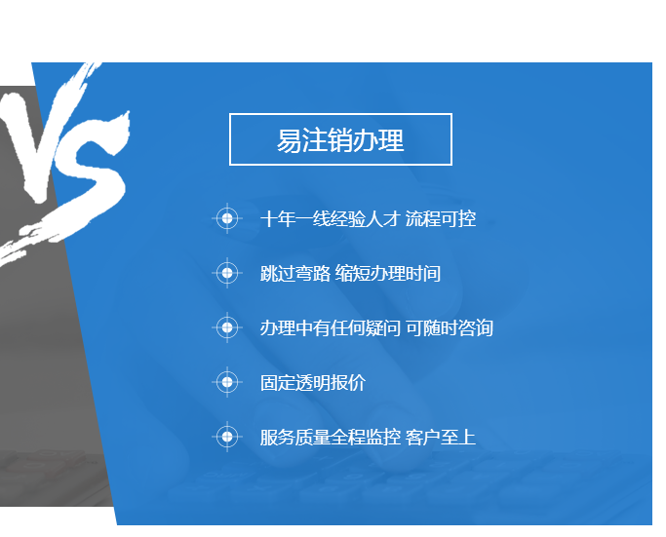这个地方的底色全部+全部+全部改成黄色，不然和借鉴的网站一样，太尴尬了。

